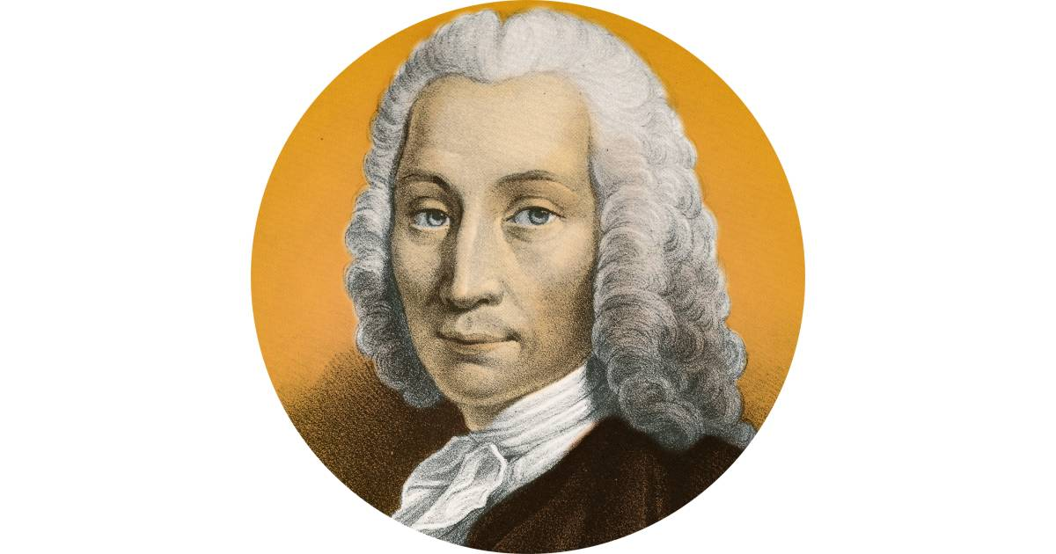
Nom : Anders Celsius
Période de temps : 1701 à 1744
Nationalité : Suède

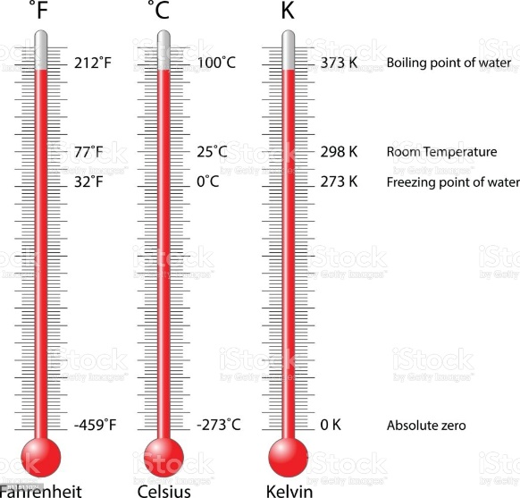
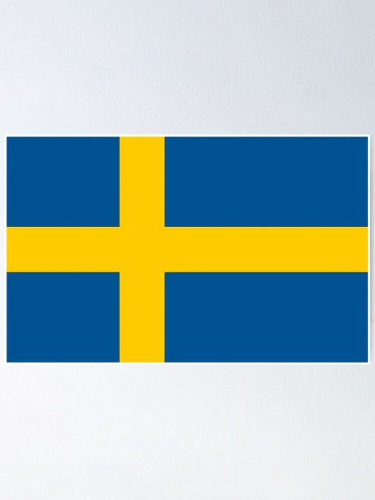
Découverte De l’échelle des Celsius

